Liczba punktów:
WOJEWÓDZTWO ………………………………………………………………………… Szkoła -……………………………………………………….
…………..………………………………………………….………………………………………….. w …………………………………………………………
Imię i nazwisko ucznia …………………………………………………………………………………………………………….. Klasa …………….
Uwaga!
- Na rozwiązanie wszystkich zadań części I etapu centralnego masz 90 minut
- Pamiętaj, że odpowiedzi udzielasz długopisem w kolorze niebieskim lub czarnym
- Nie można używać ołówków ani korektorów (za ich stosowanie Twoja praca zostanie zdyskwalifikowana i za całość otrzymasz 0 pkt.)
- Dopuszcza się możliwość poprawek w jedyny sposób – należy skreślić część wypowiedzi i obok napisać nową, do oceny
- Mazanie, poprawianie wypowiedzi (zwłaszcza dat czy nazwisk) jest niedopuszczalne i przy ocenianiu wypowiedzi będzie pomijane.
- Na ostatniej stronie arkusza masz brudnopis, który nie będzie podlegał ocenie

….. Zadanie 1. (0-1)
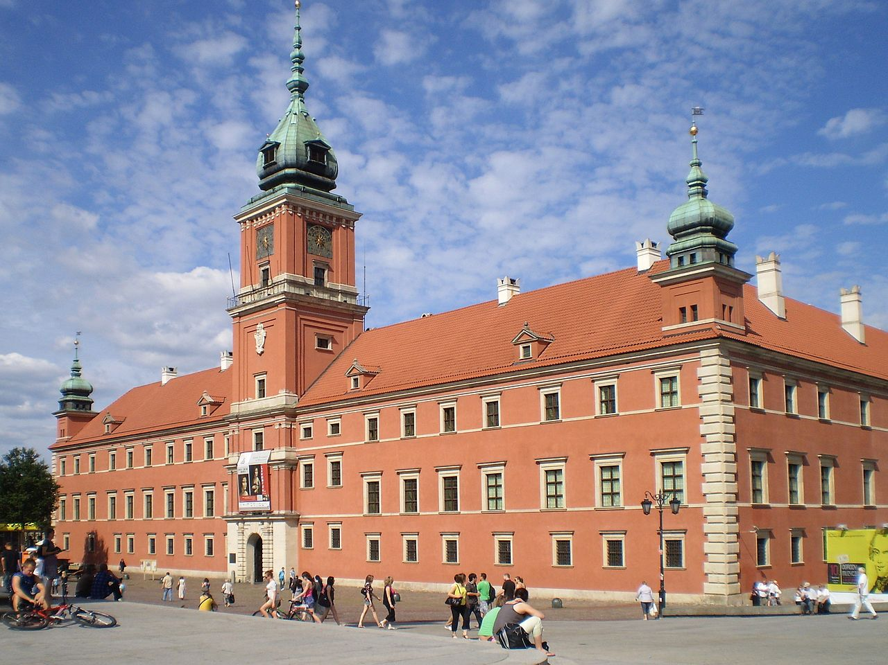 | 1.1. Podaj nazwę budowli ukazanej obok:  …………………………………………………………………………………………  1.2. W jakim polskim mieście ona się znajduje:  ………………………………………………………………………………………  1.3. W jakim stylu architektonicznym jest fasada tej budowli:  …………………………………………………………………………………………
Źródło: https://pl.wikipedia.org/wiki/Sztuka...
….. Zadanie 2. (0-3)
Do danych rzeźb starożytnej Grecji (oryginałów lub rekonstrukcji) dopisz w pkt. „a” – kogo one obrazują (jak się nazywają) oraz kto jest ich autorem (w „b”):
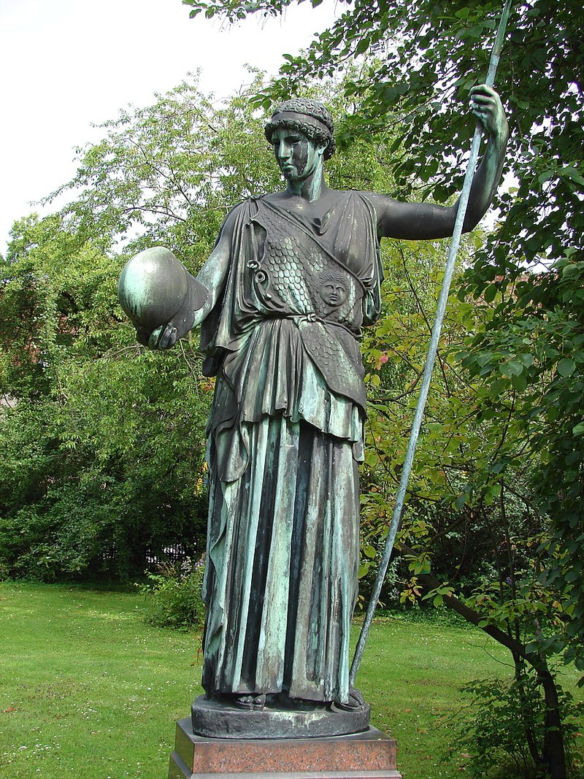 | 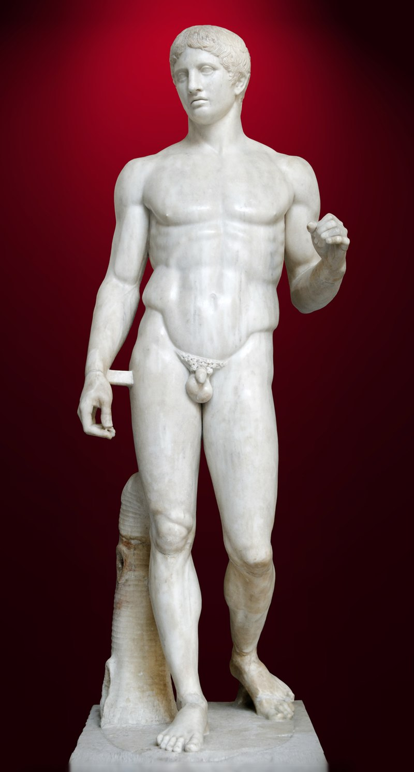 | 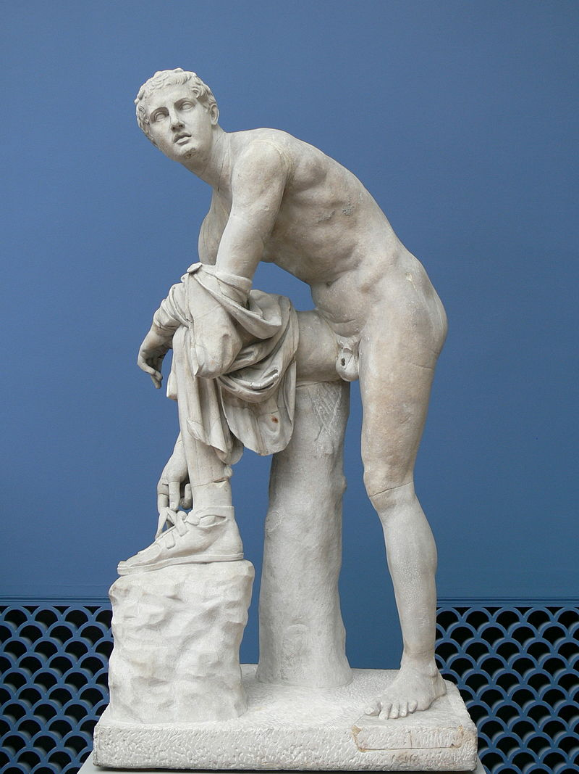
A1- | A2- | A3-
B1- | B2- | B3-
Źródło: https://wikipedia.pl

………. /4 Suma pkt. za zadania 1-2

……. Zadanie 3. (0-1)
Wpisz, jakiego stylu architektonicznego dotyczą poniższe ilustracje:
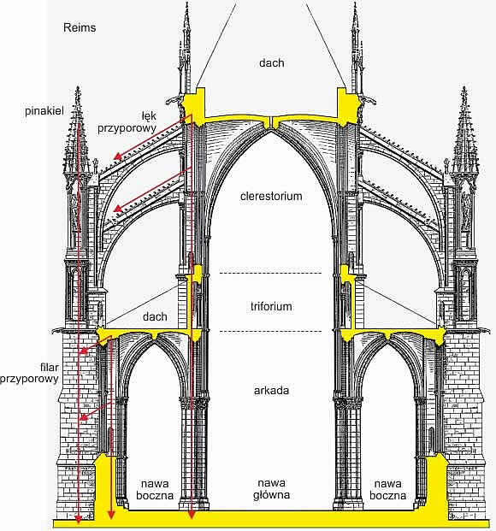 | 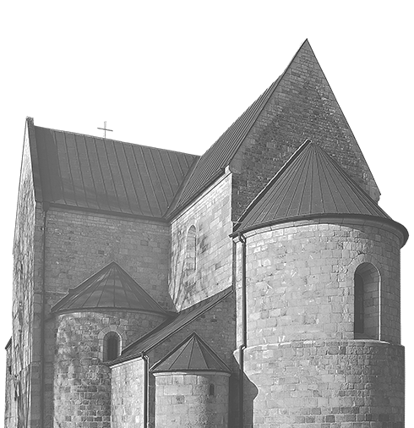
A- | B- | C-
Źródło: https://www.google.com/search?q=style+architektoniczne...
….. Zadanie 4. (0-3) Mapa do zadań 4. i 5. Rozpad Jugosławii
4.1. Wpisz nazwy 4 państw powstałych po rozpadzie Jugosławii:  ………………………………………………………………………………………… - A  ………………………………………………………………………………………… - B  ………………………………………………………………………………………… - C  ………………………………………………………………………………………… - D  4.2. Jak nazywa się wskazane na mapie państwo i w którym roku oderwało się ono od Serbii  a1/ Państwo: ……………………………………… a2/ rok: ………………………  4.3. Jak nazywa się wskazane na mapie państwo i w którym roku oderwało się ono od Serbii  b1/ Państwo: ……………………………………… b2/ rok: ……………………… | 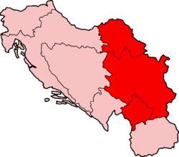
Źródło: https://pl.wikipedia.org
….. Zadanie 5. (0-2). Uzupełnij poniższy tekst dotyczący powstania Jugosławii:
W 1918 r. proklamowano powstanie Królestwa SHS - …………………………………………………………… …………………………………………………… i ……………………………………………………… (a) z połączenia Serbii, ………………………………………………………………… (b) oraz posiadłości odebranych monarchii austro – węgierskiej. W …………………… (c) roku państwo zmieniło nazwę na Jugosławia. Podczas II wojny światowej została ona najechana w roku ……………………… (d) przez państwa osi.

………. /6 Suma pkt. za zadania 3-5
Zadanie 6. (0-5)
Mapa Rzeczypospolitej w XVII wieku.
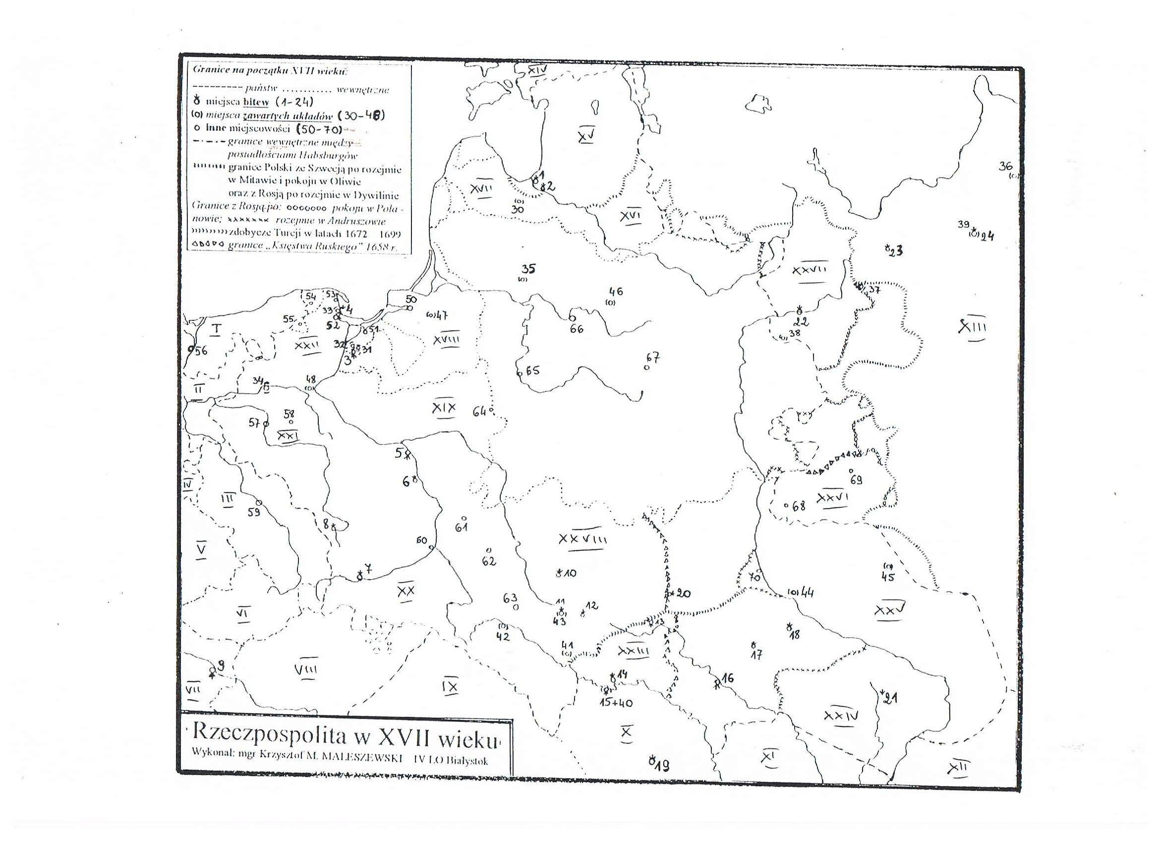
….. 6.1. (0-2) Jakimi cyframi rzymskimi zostały oznaczone na mapie następujące obszary:
a/ Inflanty Polskie - ………………… b/ Prusy Królewskie - …………………
c/ Zadnieprze - ………………… d/ Wołyń - ………………… e/ Morawy - …………………
….. 6.2. (0-3) Jakimi liczbami arabskimi zostały oznaczone na mapie miejscowości, pod którymi Polacy stoczyli bitwy w XVII w. i po myślniku podaj rok (lata) tej bitwy:
a/ pod Zborowem - ……… - ……………………… b/ pod Kircholmem - ……… - ………………………
c/ pod Warką - ……… - ……………………… d/ pod Smoleńskiem - ……… - ………………………
Zadanie 7.
Informacja: Stowarzyszenie Edukacyjno – Oświatowe COPTIOSH w Białymstoku ma swoją siedzibę przy ul. Gen. … (A), która wcześniej nosiła nazwę Gen. … (B). Zmiana nastąpiła niedawno na skutek ustawy dekomunizacyjnej nazw polskich ulic.
Biogram 1: Generał … (B) żył w latach 1896-1980. Służył w Legionach, a od 1918 r. w Wojsku Polskim. W kampanii wrześniowej – jako oficer bez przydziału – nie uczestniczył. Internowany przez władze sowieckie, wyraził chęć współpracy z Armią Czerwoną. W lipcu 1942 r. wystąpił z Polskich Sił Zbrojnych i odmówił ewakuacji z ZSRR do … (C). W 1943 r. organizował w ZSRR Pierwszą Dywizję Piechoty im. … (D). Dowodził nią w bitwie pod … (E) 12-13 X 1943 r.
Biogram 2: Generał … (A) żył w latach 1873-1960. W czasie I wojny światowej od 1916 r. dowodził II Brygadą Legionów. Na jej czele przebił się do Rosji i po połączeniu z II Korpusem Polskim w Rosji stoczył bitwę z Niemcami pod … (F) w maju 1918 r. Po przedostaniu się do Francji zorganizował tam Armię Polską, z którą powrócił do kraju. Po przewrocie majowym został odsunięty od czynnej służby. Od 1939 r. przebywał na emigracji, pełniąc m.in. funkcję ministra w rządzie gen. …(G).
….. 7.1. (0-3) Uzupełnij brakujące dane w informacji i obu biogramach (oznaczonych literami A-G):
A – (imię i nazwisko) - ………………………………………………………………………………………………………………
B – (imię i nazwisko) - ………………………………………………………………………………………………………………
C – (kraj) - ……………………………… D – (imię i nazwisko) - ……………………………………………………………
(miejscowości:) E – …………………………………………………… F – ………………………………………………………
G – (imię i nazwisko) - ………………………………………………………………………………………………………………
….. 7.2. (0-1) Litery opisanych generałów polskich A i B wstaw prawidłowo pod właściwym zdjęciem:
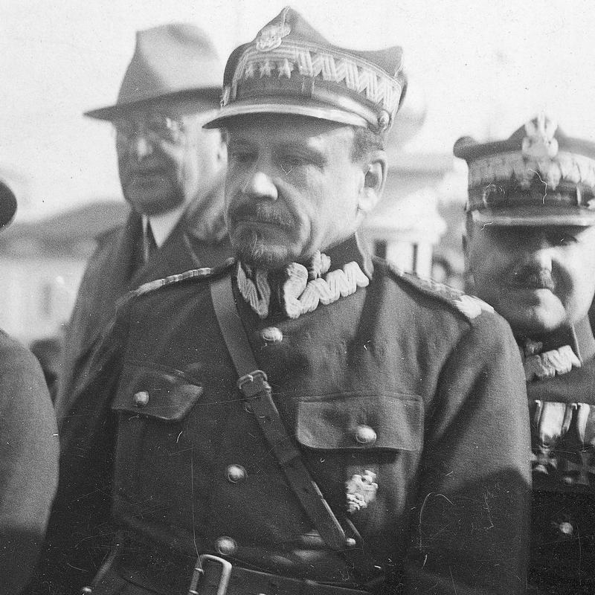 | 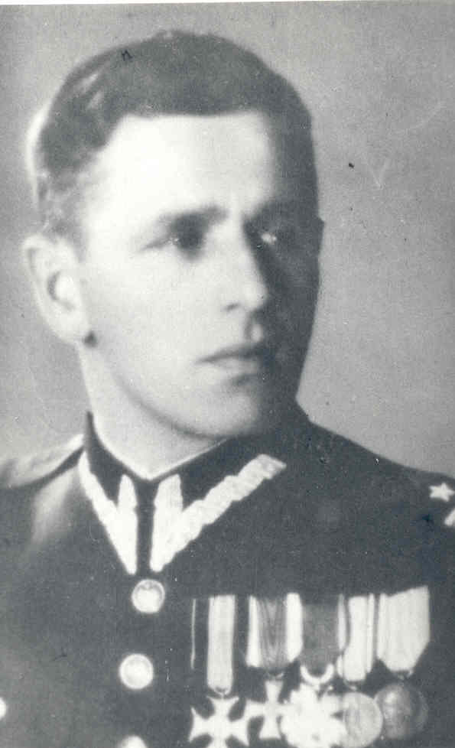 | 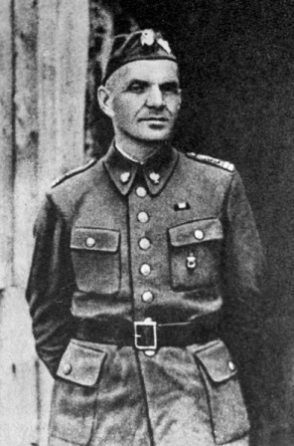
1/ - ……… | 2/ - ……… | 3/ - ………

………. /9 Suma pkt. za zadania 6-7
Zadanie 8.
….. 8.1. (0-4) Rozwiąż poniższą krzyżówkę:
PODSTAWOWA PERIODYZACJA DZIEJÓW LUDZKOŚCI - ŚREDNIOWIECZE
 |  |  |  |  |  |  |  |  |  |  |  |  |  |  |  |  |  | 1- Tak nazywano Normanów
 |  |  |  |  |  |  |  |  |  | X |  |  |  |  |  |  |  | 2- Odkrył Amerykę (imię i nazwisko)
 |  |  |  |  |  |  |  |  |  |  |  |  |  |  |  |  |  | 3- Wydał jako pierwszy drukiem Biblię
 |  |  |  |  |  |  |  |  |  |  |  |  |  |  |  |  |  | 4- Miejsce zawarcia pokoju Chrobrego z Niemcami
 |  |  |  |  |  |  |  |  |  |  |  |  |  |  |  |  |  | 5- Pierwszy król niemiecki koronowany na cesarza
 |  |  |  |  |  |  |  |  |  |  |  |  |  |  |  |  |  | 6- rycerze zakonni sprowadzeni przez Konrada Mazow.
 |  |  |  |  |  |  |  |  |  |  |  |  |  |  |  |  |  | 7- Miejsce zwycięstwa Mieszka I nad Niemcami 972 r.
 |  |  |  |  |  |  |  |  |  |  |  |  |  |  |  |  |  | 8- Przyjęła go Polska za Mieszka I w 966 r.
 |  |  |  |  |  |  |  |  | X |  |  |  |  |  |  |  |  | 9- krucjaty średniowieczne
 |  |  |  |  |  |  |  |  |  |  |  |  |  |  |  |  |  | 10- miejsce zjazdu Chrobrego z Ottonem III
 |  |  |  |  |  |  |  |  |  |  |  |  |  |  |  |  |  | 11- najechali na Europę z Azji w XIII w.
 |  |  |  |  |  |  | X |  |  |  |  |  |  |  |  |  |  | 12- zwycięska bitwa Krzywoustego z Niemcami 1109 r.
 |  |  |  |  |  |  |  |  |  |  |  |  |  |  |  |  |  | 13- założyciel islamu
 |  |  |  |  |  |  |  |  | X |  |  |  |  |  |  |  |  | 14- odnowił cesarstwo rzymskie jako pierwszy

….. 8.2. (0-2) Uzupełnij poniższe wyjaśnienie hasła głównego krzyżówki:
Hasło główne krzyżówki: ......................................................................... (a) - stolica cesarstwa ................................................................. (b), zdobyta przez ................................................... (c) w ..................... (d) roku – co jest jedną z dat końca epoki średniowiecza.
……. Zadanie 9 (0-3)
Podaj nazwy – a po myślniku rok – przywilejów szlacheckich w Polsce, których poniżej zamieszczono fragmenty tekstów i/lub opisy:
A - …………………………………………………………………… - ……………………… - zachowanie praw słusznych i godnych podług rady biskupów i baronów [...] wykluczając uciski i nienależne podatki [pierwszy znany przywilej ziemski dla rycerstwa polskiego]
B - …………………………………………………………………… - ……………………… - gwarantował m.in. wykup szlachcica z niewoli zagranicznej, żołd w wysokości trzech grzywien od kopii w czasie wyprawy zagranicznej, niepowierzanie zamków obcokrajowcom.
C - …………………………………………………………………… - ……………………… - szlachta mogła usuwać "krnąbrnych i nieużytecznych" sołtysów; ograniczenie wychodźstwa chłopów z ziemi; taksy wojewodzińskie – ceny produktów rzemieślniczych ustalane przez wojewodę

………. /9 Suma pkt. za zadania 8-9

….. Zadanie 10. (0-4)
Wielka Emigracja popowstaniowa.
W 1831 roku powstały we Francji 3 emigracyjne organizacje polskie, obozy: KTEP, obalony już po miesiącu działania, a po nim – KNP. Zaczął także działać – niezależnie od KNP – obóz „Hotelu Lambert”. W 1832 r. od KNP najpierw odłączyło się TDP, aż w końcu sam KNP rozpadł się, a w jego miejsce w 1833 r. powstała ZL, zaś po fiasku nowego powstania w kraju – MP, działająca w latach 1834-38. Natomiast od TDP oderwały się: w 1835 r. GLP (działające w Anglii) oraz w 1837 r. – ZEP.
Natomiast w kraju, pod wpływem m.in. emisariuszy emigracyjnych, powstały organizacje spiskowe, np.: SLP – działające (w latach 1835-37) pod wpływem MP, ZNP (w latach 1839-50) i Komitet Poznański – pod wpływem TDP.
Rozwiń skrótowce wymienione w tekście:
a/ KTEP - ……………………………………………………………………………………………………………………………………
b/ KNP - ……………………………………………………………………………………………………………………………………
c/ TDP - ……………………………………………………………………………………………………………………………………
d/ ZL - ……………………………………………………………………………………………………………………………………
e/ MP - ……………………………………………………………………………………………………………………………………
f/ GLP - ……………………………………………………………………………………………………………………………………
g/ ZEP - ……………………………………………………………………………………………………………………………………
h/ SLP - ……………………………………………………………………………………………………………………………………
i/ ZNP - ……………………………………………………………………………………………………………………………………
….. Zadanie 11. (0-2)
Wpisz nazwy poniższych organizacji międzynarodowych, powstałych w XX w., ukazanych na mapach poniżej.
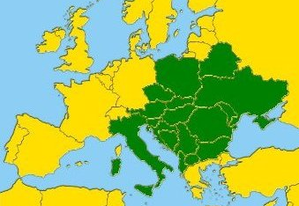 | 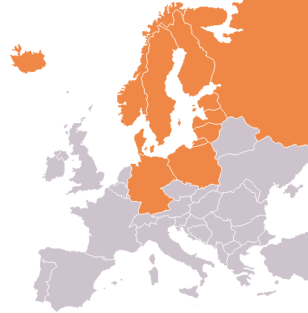 | 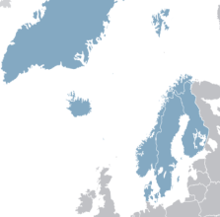
a/ | b/ | c/

………. /6 Suma pkt. za zadania 10-11

….. Zadanie 12. (0-2)
Do podanego każdego opisu dopisz pojęcie z historii starożytnej, którego on dotyczy:
staroegipski zbiór (zapisywany na zwojach papirusu) prawie 200 rozdziałów obejmujących magiczne teksty, rysunki i pieśni, mających ułatwić zmarłemu przejście do raju | a/
w starożytnej Grecji mąż zaufania, wybierany w sytuacji konfliktowej w celu zaprowadzenia porządku w państwie | b/
główny organ władzy w oligarchii spartańskiej, składający się z dwóch królów oraz gerontów - starszych obywateli | c/

….. Zadanie 13. (0-3)
Wpisz, o których filozofach greckich jest mowa poniżej:
Starożytni Grecy – twórcami filozofii:
a/ początki filozofii - w VI w. p.n.e. w Jonii na wybrzeżach Azji Mniejszej, z najwybitniejszym filozofem jońskim - ……………………………………… z Miletu, wg którego podstawą wszechświata jest woda
b/ ……………………………………… - twórca pojęcia atomu, najmniejszej niepodzielnej cząstki
c/ sofiści z V w. p.n.e. - dali początek retoryce, zaprzeczali istnieniu Dobra Absolutnego, dobro i prawda są pojęciami względnymi, z największym z nich - …………………………………………………… z Abdery
d/ ……………………………………… z końca V w. p.n.e. - przeciwnik sofistów (Dobro Absolutne istnieje i człowiek powinien dążyć do niego, krytyk demokracji, nauczyciel metody rozmowy i dyskusji) oraz dwaj jego uczniowie:
d1/ ……………………………………… - założyciel szkoły w Gaju Akademosa - stąd Akademia; twórca filozofii idealistycznej - pojęcia świata idei, idealnego
d2/ ……………………………………… - założyciel szkoły w ogrodach Lykejonu - stąd Liceum; twórca psychologii; głosiciel istnienia równolegle dwóch form - materii (ciała) i psyche (ducha).

………. /5 Suma pkt. za zadania 12-13

….. Zadanie 14. (0-2)
Uporządkuj wszystkie poniższe wydarzenia chronologiczne okresu powstania listopadowego 1830 roku, od pierwszego z nich (1) do ostatniego (5):
a/ | J. Chłopicki zostaje dyktatorem powstania
b/ | Komitet Wykonawczy Rady Administracyjnej przyjmuje nazwę Rządu Tymczasowego, którego prezydentem zostaje A. J. Czartoryski, a dowódcą wojskowym gen. J. Chłopicki
c/ | Mikołaj I wydaje odezwę do Polaków z żądaniem bezwarunkowego poddania się jego woli informując, iż pertraktacji nie będzie
d/ | Powstaje Towarzystwo Patriotyczne
e/ | Śmierć sześciu generałów (S. Potockiego, T. Siemiątkowskiego, S. Trębickiego, Haukego, Blumera i J. Nowickiego)

….. Zadanie 15. (0-3)
Wojny punickie. Do danego opisu wpisz (wstaw cyfrę), która to była wojna punicka oraz w ostatniej kolumnie – w jakich latach ona trwała:
a/ | bohaterska obrona Kartaginy, zrównanie jej z ziemią, sprzedając mieszkańców w niewolę
b/ | pokój zmuszający Kartaginę do oddania Rzymowi wybrzeży hiszpańskich, zapłacenia olbrzymiej kontrybucji
c/ | zmuszenie Kartaginy do: oddania Sycylii, Sardynii i Korsyki, zapłacenia wielkiej kontrybucji oraz drastycznego ograniczenia okrętów wojennych

….. Zadanie 16. (0-2)
Podpisz herby - których polskich rodów magnackich są poniżej zaprezentowane herby. Odpowiedzi wybierz spośród: Braniccy (herbu Gryf), Koniecpolscy (herbu Pobóg), Leszczyńscy (herbu Wieniawa), Potoccy (herbu Pilawa), Radziwiłłowie (herbu Trąby), Rzewuscy (herbu Krzywda), Sapiehowie (herbu Lis), Tarnowscy (herbu Leliwa).
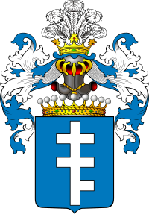 | 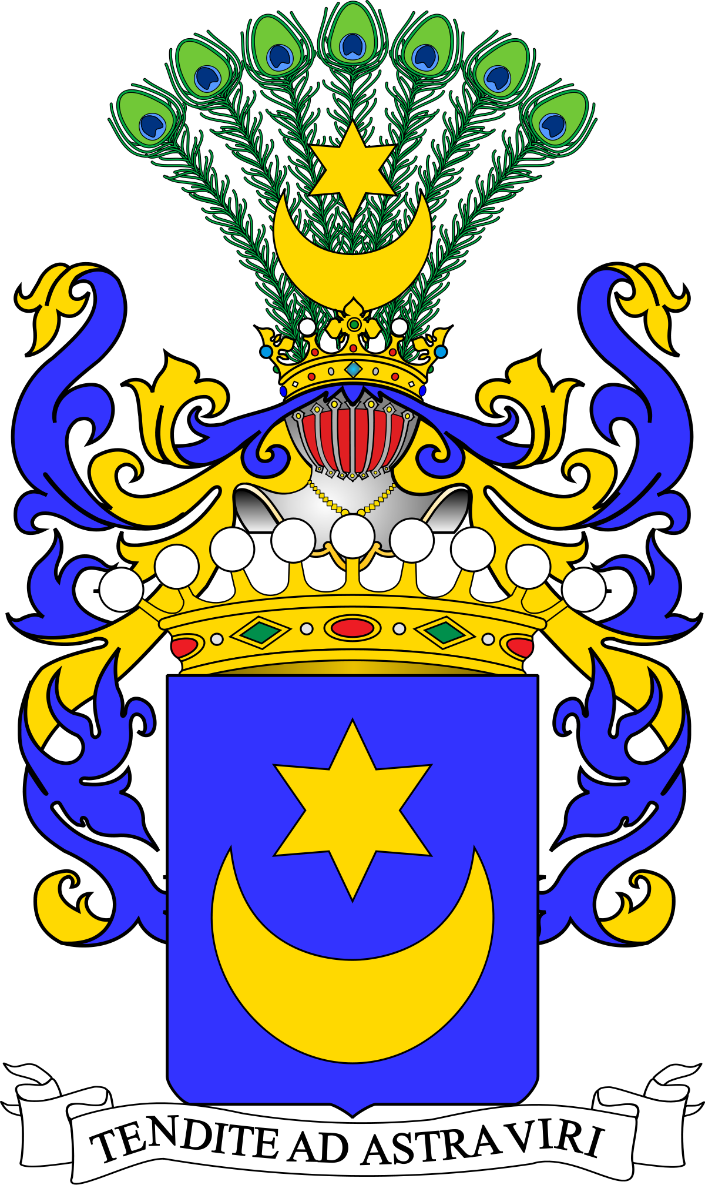 | 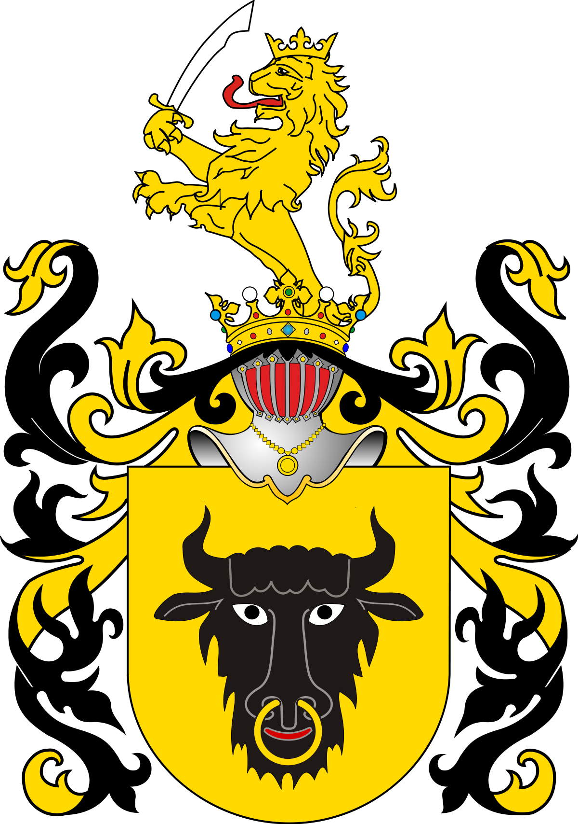 | 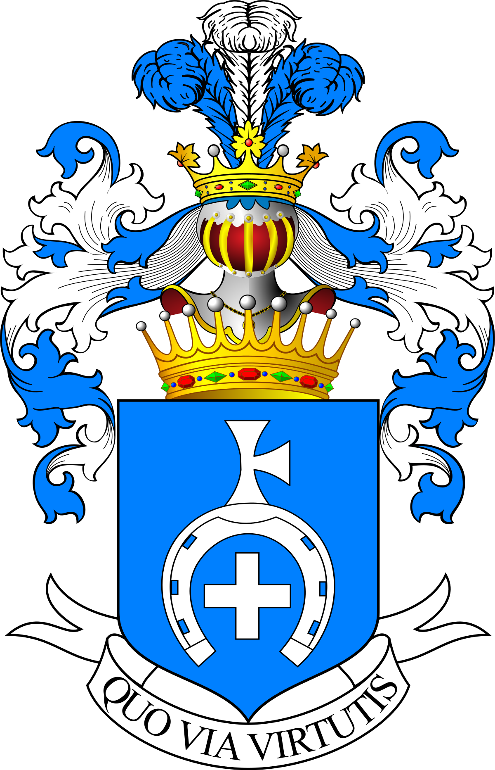
a/ | b/ | c/ | d/

………. /7 Suma pkt. za zadania 14-16

….. Zadanie 17. (0-2)
Wpisz, o jakich pojęciach z historii XIX-wiecznej, jest mowa poniżej:
Ideologia, stawiająca sobie za cel utworzenie państwa żydowskiego; koncepcję tę przedstawił w 1896 r. Teodor Herzl w książce pt. „Państwo żydowskie” | a/
Instytucja założona na mocy ustawy parlamentarnej, początkowo dysponując funduszem 100 mln. marek (powiększanym co kilka lat osiągając w 1913 r. sumę 995 mln.) na wykup ziem w prowincjach wschodnich Rzeszy dla niemieckich osadników | b/
Niemiecka organizacja nacjonalistyczna, utworzona pod protektoratem Bismarcka, popierająca politykę germanizacyjną rządu na terenach zaboru pruskiego, skupiała głównie niemiecką inteligencję, nawołując do umacniania niemieckości na wschodnich rubieżach Rzeszy i walki z „niebezpieczeństwem polskim” | c/
Polityka Bismarcka dążąca do podporządkowania Kościoła katolickiego państwu: odebranie duchowieństwu nadzoru nad szkolnictwem (1872), wprowadzenie obowiązkowych ślubów cywilnych, a w kulminacyjnym okresie konfliktu (1873-1875) próba objęcia kleru kontrolą państwa poprzez podporządkowanie seminariów duchownych państwu i uzależnienie od niego obsadzania stanowisk kościelnych | d/

………. /2 Suma pkt. za zadanie 17
BRUDNOPIS

Liczba punktów:………………… Podpisy Komitetu Głównego: Spr.: ……………………………… Wer.: ……………………………

